POTRAVNÍ ŘETĚZCE
V přírodě dochází k toku energie. To znamená, že si jednotlivé organismy mezi sebou předávají energii původem ze Slunce, a to ve formě potravy. Tento vztah je možné zaznamenat jako potravní řetězec (pozor, neplést s pojmem potravinový řetězec, což je např. Albert nebo Lidl).
Potravní řetězce dělíme na pastevně-kořistnické, parazitické a dekompozitní – viz. 4 přednáškový blok.

Na 1. stupni se žáci učí vytvářet potravní řezezce pastevně kořistnické, kdy je na počátku nějaký producent (zelená rostlina), dále konzument I. řádu býložravec (nebo všežravec), konzument II. řádu masožravec (nebo všežravec) a konzument III. řádu – vrcholový predátor.

- Prohlédněte si fotografie jednotlivých živočichů a pojmenujte je.
- Rozdělte živočichy do skupin na všežravce, masožravce a býložravce.
- Zkontrolujte své rozdělení podle charakteristik vedle (na zadní straně) fotografií.
- Vytvořte z fotografií několik potravních řetězců. Nezapomeňte, že na začátku každého potravního řetězce musí být konkrétní rostlina – navrhněte, které rostliny by to mohly být.

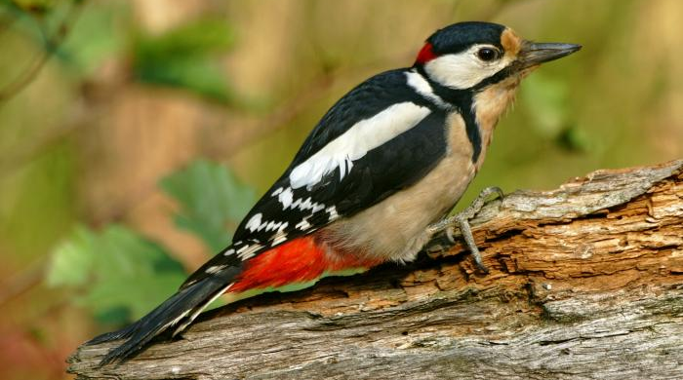 | STRAKAPOUD VELKÝ  Od července do března jsou základní složkou potravy semena stromů, převažují jehličnany( smrk, borovice, modřín), v případě neúrody se orientuje na listnáče (habr, buk, méně javor, dub, lípa). V jarních měsících stoupá v potravě podíl různého hmyzu, kterým jsou i krmena mláďata. Často naklovává kůru stromů a olizuje tekoucí mízu, v zimě běžně navštěvuje krmítka.
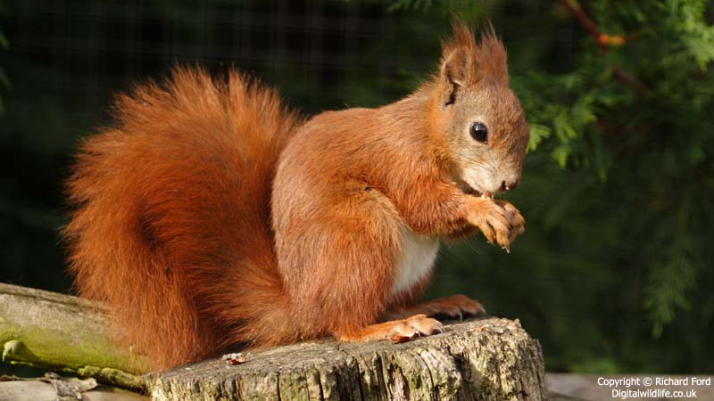 | VEVERKA OBECNÁ  V přírodě se živí rozmanitou potravou. Hlavní složku tvoří semena, ořechy, plody stromů a keřů, ovoce, výhony, pupeny, listy, houby a nepohrdnou ani hmyzem, ptačími mláďaty a vajíčky. Přes léto si nadbytečnou potravu ukládá do zásobáren, které využívá v zimě.
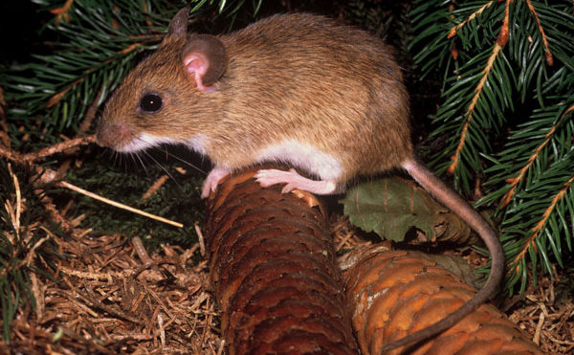 | MYŠIE LESNÍ  Výborně šplhá po stromech, kde si vyhledává potravu-semena, žaludy, bukvice... Menší část potravy tvoří zelené části rostlin a houby, ale až 1/4 tvoří živočišná složka, zejména hmyz a jeho larvy.
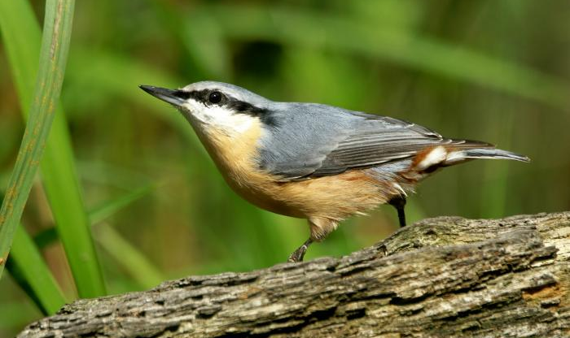 | BRHLÍK LESNÍ  Potravu tvoří veškerý hmyz, který velikostně zvládne a různá semena. Živočišná potrava převládá v jarním a letním období, na podzim, když dozrávají nejrůznější semena (slunečnice, lípa, javor, dub, šišky) se přeorientuje na potravu rostlinnou.
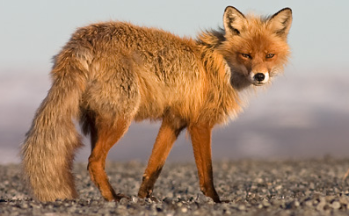 | LIŠKA OBECNÁ  Hlavní potravou lišek jsou hlodavci, králíci, zajíci a ptáci. Živí se i hmyzem, slimáky, červy a uhynulými zvířaty. Část potravy tvoří rostlinná složka. Požírají různé bobule a plody, ovoce, hlízy, kukuřici atd

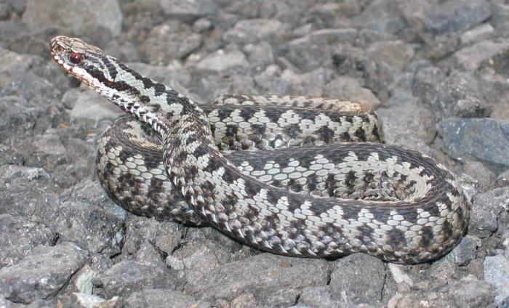 | ZMIJE OBECNÁ  Potrava: Téměř výhradně hlodavci, občas ještěrky.
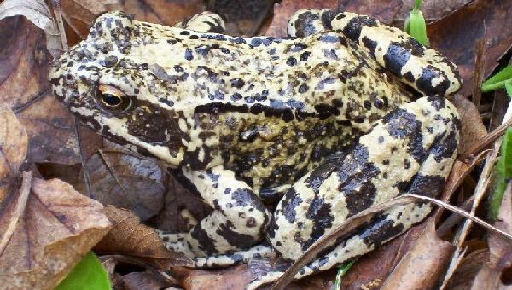 | SKOKAN HNĚDÝ  Potrava: převažují nejrůznější suchozemští bezobratlí. Menší potrava, stejně jako u ostatních skokanů, je lovena vychlípitelným jazykem.
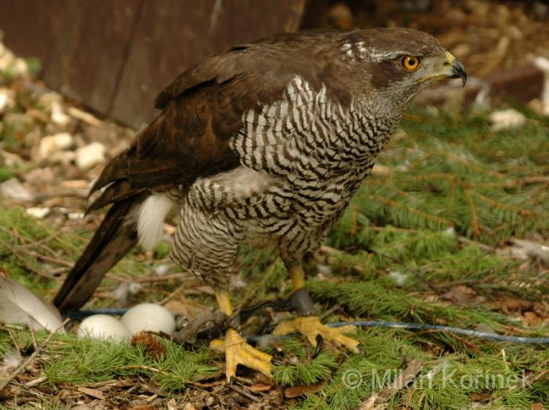 | JESTŘÁB LESNÍ  Potrava - převážně ptáci do velikosti kachny, méně i savci do velikosti králíka. Kořist loví obratně ve vzduchu nebo se na ni vrhá na zemi. Jestřáb lesní je typický lovec číhající v záloze na kořist, kterou překvapí náhlým útokem.
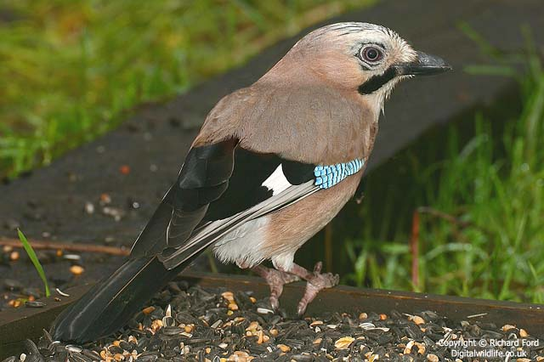 | SOJKA OBECNÁ  Potrava je velice rozmanitá. Od pozdního léta do zimy převládá rostlinná, na jaře a v létě živočišná. Rostlinnou část tvoří hlavně žaludy, obilí, nejrůznější bobule, plody a semena. Z živočichů loví hmyz, z hnízd jiných ptáků vybírá vejce a mláďata, uloví i malé hlodavce a obojživelníky.
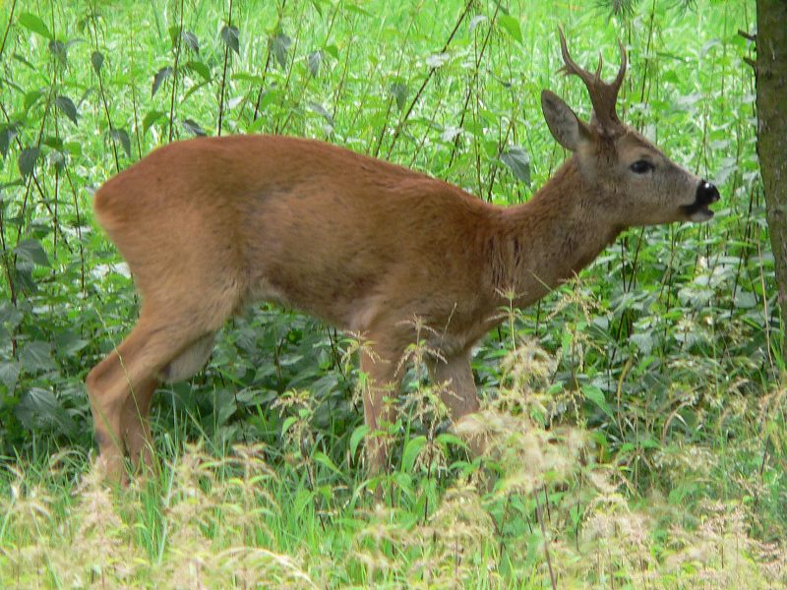 | SRNEC OBECNÝ  Živí se listy a větvičkami dřevin, různými trávami a bylinami a zemědělskými plodinami. V zimě jsou dokrmovány senem.

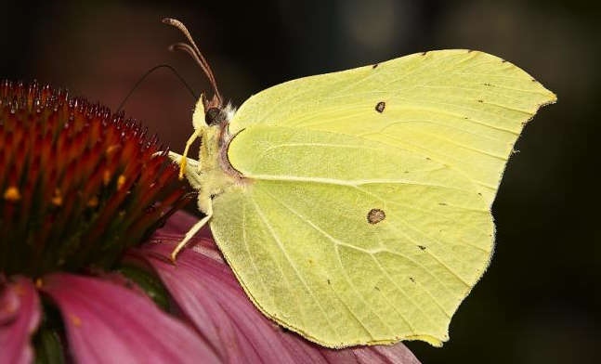 | ŽLUŤÁSEK ŘEŠETLÁKOVÝ  Samice kladou vajíčka na mladé listy, pupeny a větvičky řešetláku počistivého a krušiny olšové, které slouží housence jako potrava. Dospělí motýli se živí výhradně sáním nektarů z květů.
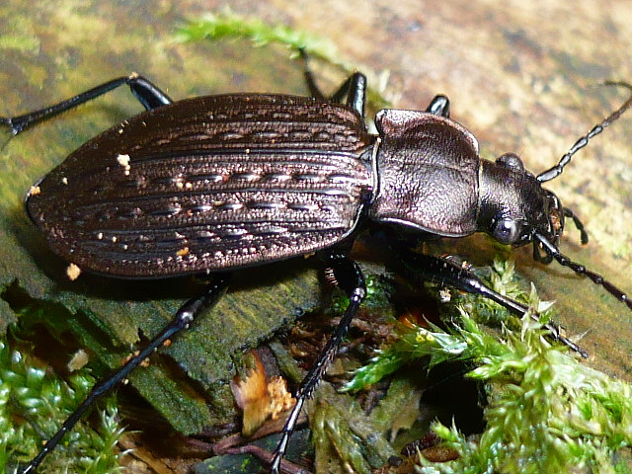 | STŘEVLÍK ZRNITÝ  Střevlíci mají silné nohy,což odpovídá tomu,že kořist pronásledují rychlým během.Rovněž larvy jsou dravé.Aktivně pátrají po housenkách nebo malém hmyzu, stonožkách a mnohonožkách.
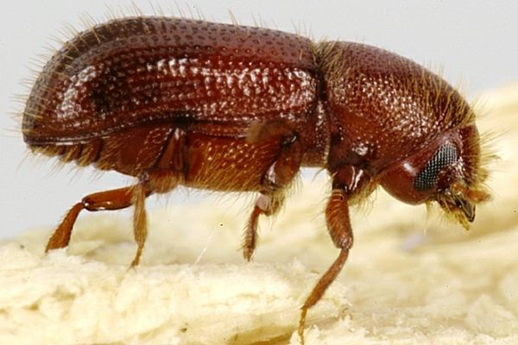 | KŮROVEC PAŘEZOVÝ  Dospělí i brouci se živí dřevem převážně odumřelých nebo oslabených jehličnatých dřevin, nejčastěji smrků.
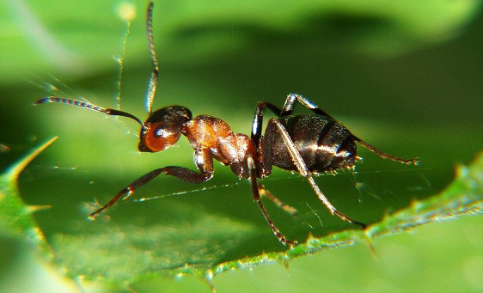 | MRAVENEC LESNÍ  Loví hmyz, menší larvy a housenky, živý se i sladkými plody, semeny a výměšky mšic.
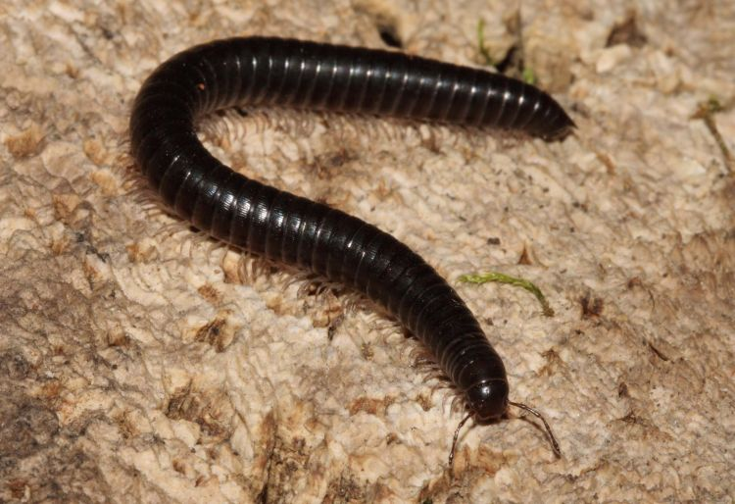 | MNOHONOŽKA LESNÍ  Živí se tlejícími zbytky rostlin, nejčastěji listy listnatých dřevin.

